Ӏ уровень

- Замените символ * так, чтобы выполнялось равенство:

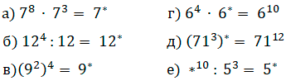

2. Найти значение переменной:
а) (3⁴)^{x} = 3⁸
б) 10ª = 1000
в) 4⁵ · 4³ = 4^{5+c}
г) (0,1)^{n} = 0,01
3. Вычислите:
а) 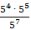
б) 0,2¹⁰· 5¹⁰
в) 7 · 10³ – 8 · 10²

ӀӀ уровень
1. Замените символ * выражением так, чтобы равенство было верным:
а) * · 5⁵ = 5¹⁸
б) (b*)⁴ = b¹⁶
в) (m/n)⁵ = */*
г) n¹⁵ : * = n⁵
д) * : с³⁰ = с¹⁵
е) (*)³ = 8х³
2. Решите уравнение:
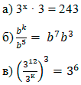
3) Вычислите:
